Le petit truc en plus ! 3e

Note sur 5 :

A rendre avant le 19 novembre

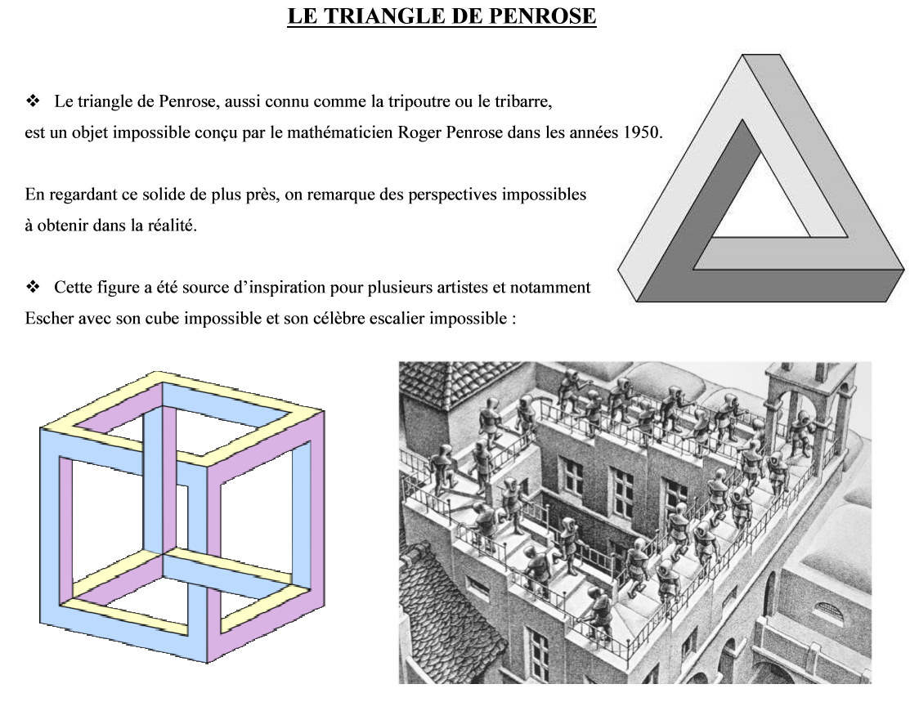

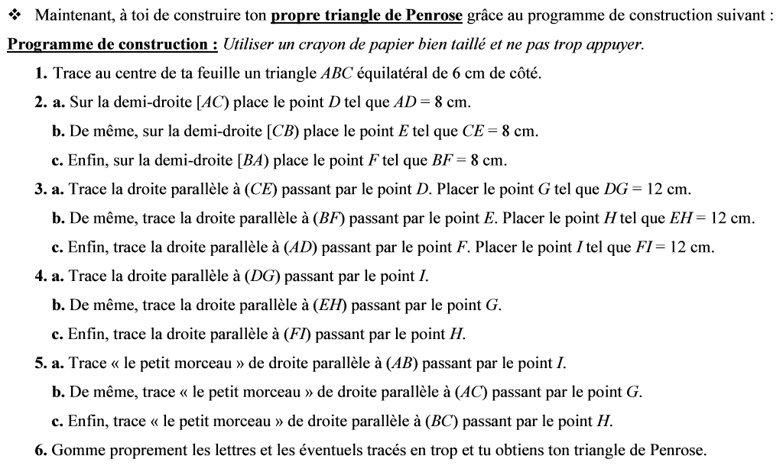

Temps mis à réaliser la figure : ………………….. Aucun retard ne sera accepté

Travail facultatif